**Cách nạp code vào KIT FPGA và cách Update driver**

Trước khi nạp code vào KIT FPGA cần thực hiện Pin Assignment để kết nối Switch vào input SW, nối LED cần hiển thị vào output LED và nguồn của LED trên KIT vào biến led_com.

Chú ý: Để các LED từ L1 đến L12 sáng, thì cần tạo thêm 1 biến *led*_*com* là output và assign giá trị 1 cho nó bằng lệnh: ***assign led_com = 1’b1;*** như hình dưới và gán vào chân PIN_N20 để cấp nguồn cho các LED.

Trước khi thêm led_com

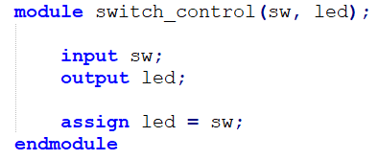

Sau khi thêm:

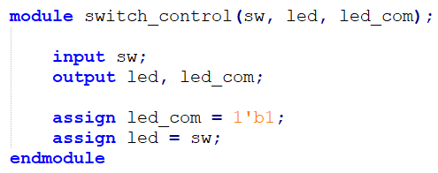

Chọn Pin Planner.

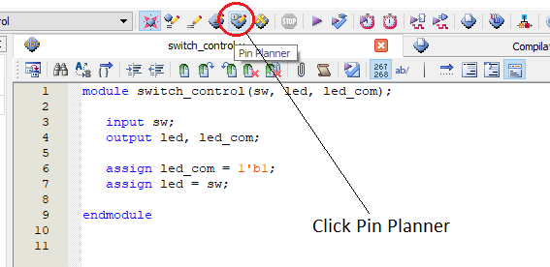

Giao diện Pin Planner sẽ hiện ra

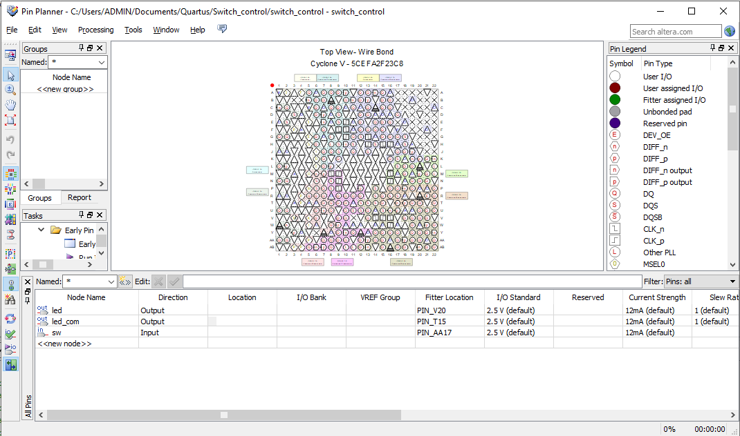

Trước khi gán chân trên KIT, thì phải check location của chúng trên User’s guide.

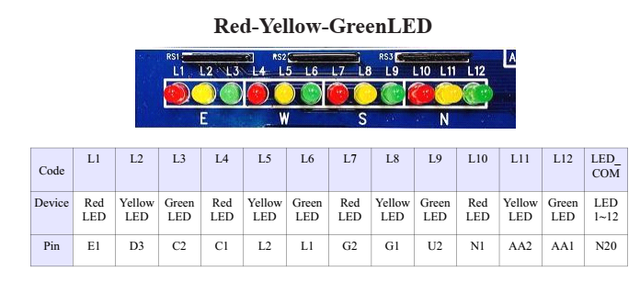

Nếu muốn gán output *led* vào LED L12 trên KIT, thì ấn đúp vào hàng *led*, cột Location trên Pin Planner, chọn PIN_AA1.

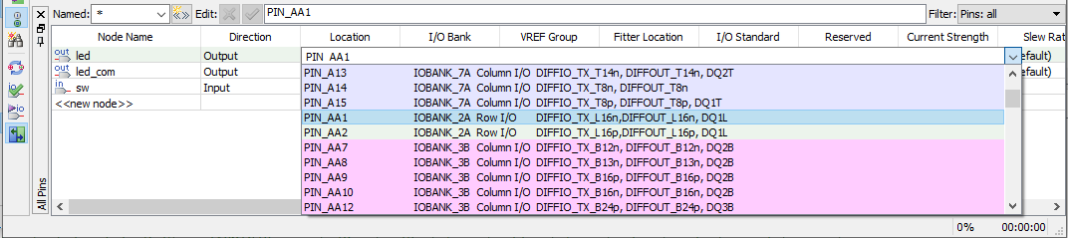

Gán chân *led*_*com* vào PIN_N20 để cấp nguồn cho các LED từ L1 đến L12.

Chú ý: LED L1 trên board không phải là PIN_E1 như trên User’s guide.

Muốn gán input *sw* vào Switch SW1 thì tiếp tục check User’s guide.

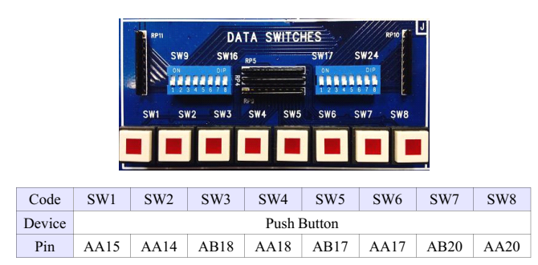

Gán *sw* vào PIN_AA15.

Với các thiết bị ngoại vi khác, chúng ta sẽ tìm thấy Pin Assignment trong User’s guide.

Tắt hộp thoại Pin Planner. Chọn Pin Assignments để kiểm tra lại việc gán chân.

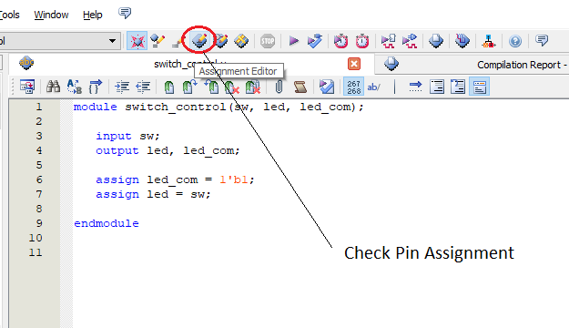

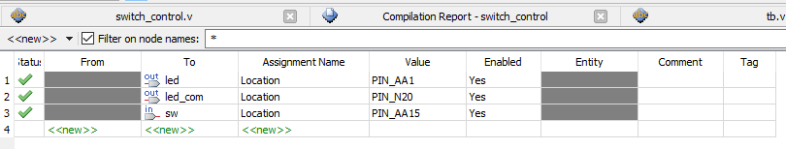

**Chú ý:** Biến *led_com* đã được gán vào chân PIN_N20 để cấp nguồn cho các LED từ L1 đến L12.

Chọn Compile để tạo file binary

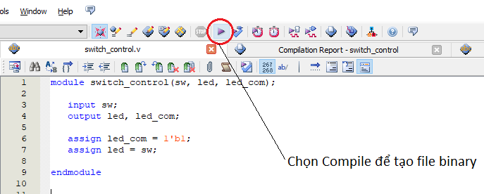

Kiểm tra kết quả và báo cáo biên dịch

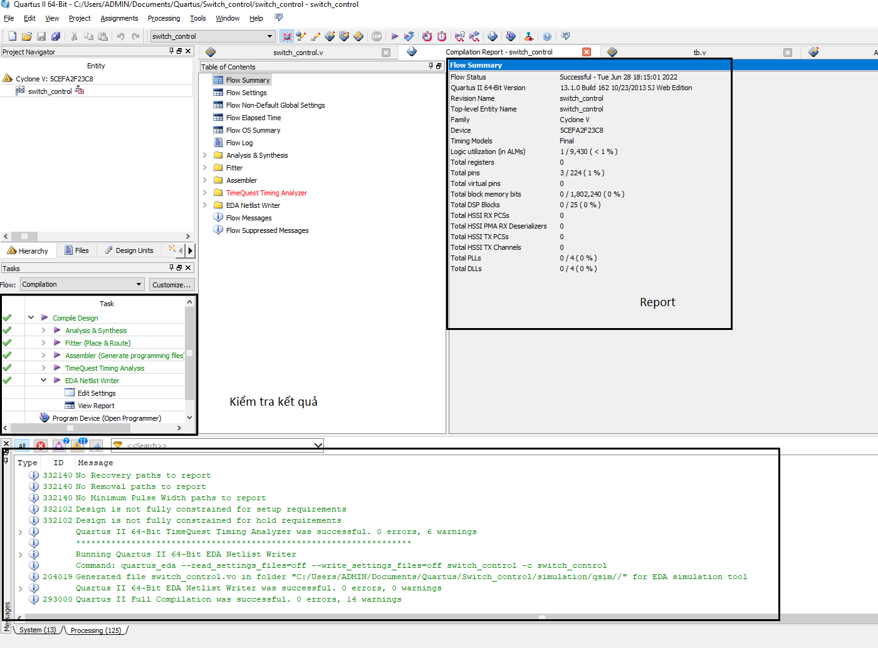

Kết nối dây USB JTAG từ KIT LP-2900 vào máy tính. Chọn **Programmer** để nạp code.

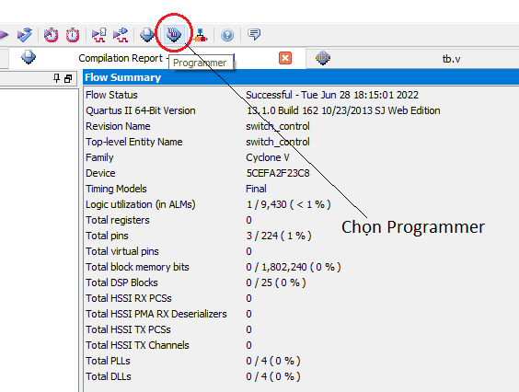

Giao diện Programmer

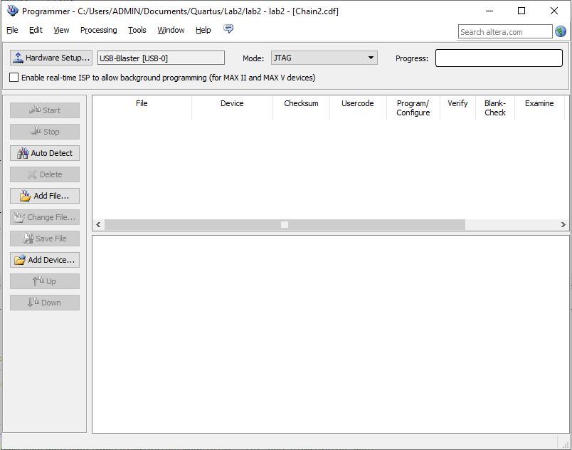

**Chú ý**: Nếu trên máy không hiện USB-Blaster, thì chuột phải vào My Computer Manage. Tìm đến Device Manager, mở rộng Other Divices, chuột phải vào dấu hỏi, chọn Update Drivers Browse my computer for drivers. Chọn đến đường dẫn chứa drivers trong folder cài đặt quartus II.

Thường là:

C:\altera\13.1\quartus\drivers\

Sau đó chọn Hardware Setup trên hộp thoại Programmer

Trong tab Hardware Settings của hộp thoại Hardware Setup, chọn USB-Blaster [USB-0] và ấn Close.

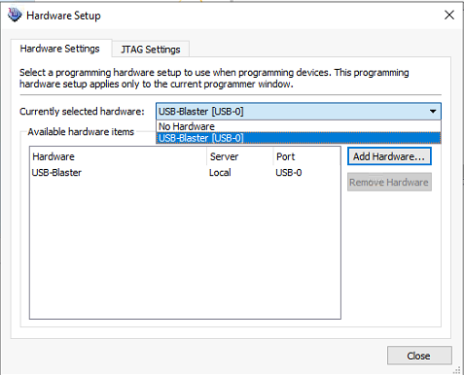

Sau khi cài xong driver, trong Hộp thoại Programmer, chọn **Add Device**, trong cột Device family chọn Cyclone V, cột Device name chọn 5CEFA2F23, sau đó chọn OK.

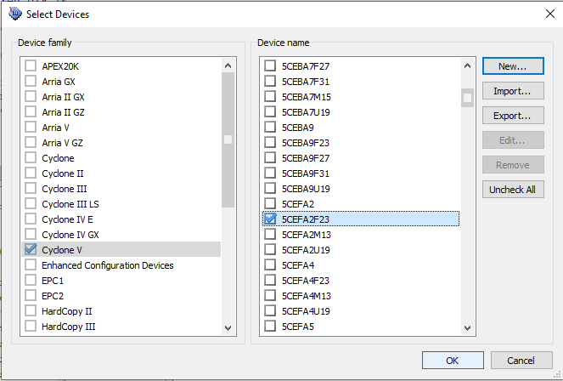

Hoặc chọn Auto Detect.

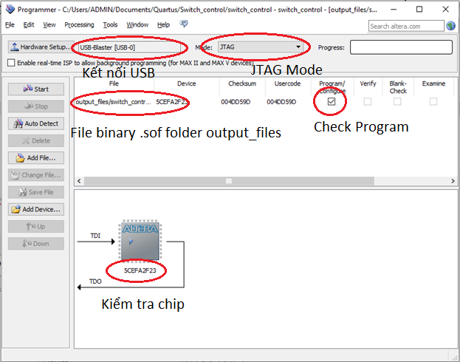

Kiểm tra lại các thông tin.

Ấn Start để bắt đầu nạp. Báo nạp thành công.

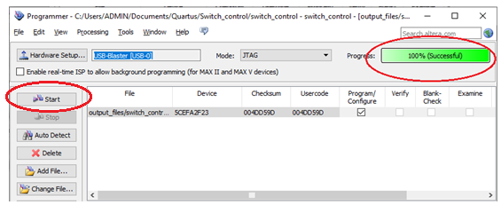

Bấm SW1 trên KIT check xem LED L12 có hoạt động đúng như thiết kế hay không.